**DROITS DE L’HOMME SANS FRONTIERES (DHSF)**

.

**violations des droits de l’Homme au Tchad, 2012-2013**

**Vers la dégradation avancée des violations des droits de l’homme et de la limitation de la liberté d’opinion et d’expression**

N’Djamena Aout 2013

**Contact** : Deuzoumbé Daniel Passalet

Juriste, Expert en Droits de l’Homme

N’Djamena Tchad

BP: 4510 N’Djamena Tchad.Tél : (235) 99 92 57 58 ,66 29 40 31 Site web : dhsf-afrique.org Email :dhsf64@hotmail.com

**Présentation de DHSF**

Droits de l’homme sans frontières est une organisation de défense des droits de l’homme de Droit tchadien. Elle a été créée le 19 juillet 1999 et reconnue sous la référence Année 2000 folio 1082.

Elle a pour objectifs de promouvoir et de protéger les droits de l’homme tels qu’énoncés par les instruments internationaux ratifiés mais a dans ses priorités la lutte contre l’impunité par la promotion d’une justice équitable, les droits de l’enfant et de la femme, les droits économiques, les droits civils et politiques etc.

DHSF est le partenaire d’Amnesty International au Tchad et collabore avec, End prostitution and traficking

En plus, Notre organisation est affiliée à l’Union Inter africaine basée au Burkina-Faso et à Child Network information (CRIN) Londres.

A son actif, DHSF a exécuté plusieurs projets dont le projet d’assistance judiciaire aux victimes des violations des droits de l’homme financé par le gouvernement américain. Grâce à ce projet, Notre organisation s’est constituée partie civile aux cotés des victimes des violations des droits de l’homme dans une quarantaine de dossiers devant au moins 10 tribunaux et cours au Tchad courant 2006 et 2007.

Un autre projet est en cours d’exécution sur l’accès aux droits et à la justice en faveur des personnes démunies sur financement de l’union Européenne. Un autre projet a été exécuté en partenariat avec l’Unicef Tchad sur le suivi et l’assistance juridique aux enfants en conflit avec la loi dans 4 villes du Tchad courant 2007 et un autre sur les évictions forcées avec l’appui d’Amnesty International en 2011.

Notre organisation est membre du comité de lutte contre la traite des personnes en particulier celle des enfants pour la ville de N’Djamena, un comité pluridisciplinaire géré par le ministère de la justice. DHSF a un statut d’observateur auprès de la commission africaine des droits de l’Homme et des peuples.

**Introduction.**

Notre organisation est l’une des organisations tchadienne très engagée dans la lutte contre les violations des droits de l’homme où qu’elles se produisent. Ces dernières années elle centralisé ses efforts dans la promotion et la protection des droits de l’homme. C’est pourquoi, elle s’est attaquée sans repos aux violations des droits économiques surtout les évictions forcées à N’Djamena. DHSF s’est montré moins tolérant contre les présumés auteurs de la torture et les atteintes aux droits de l’homme, au droit à la vie, à la traite des personnes, à la limitation des droits à liberté d’opinion et d’expression, à la détention arbitraire bref à l’impunité qui est devenue une règle et la sanction, l’exception etc.

Notre organisation, chaque année compile les cas des violations reçus à son bureau sous forme de rapport afin d’attirer l’attention des partenaires internationaux et celle du gouvernement tchadien. Notre intention n’est pas celle de tout reprendre dans notre rapport mais simplement des principaux cas pour lesquels nous avons été amplement informés. Bien entendu, tous les cas ne sont pas répertoriés dans ce rapport. Nous étions obligés de faire un tri…

Ces cas nous permettent de dire qu’à la veille de l’examen périodique Universel (EPU) de la situation des droits de l’homme au Tchad, de son éventuelle candidature pour être membre non permanent du Conseil de sécurité de l’Onu (si cette rumeur se confirme) , que le Tchad vit des violations graves, systématiques et flagrantes des droits de l’homme. Pour le reste lisons ce rapport.

**La traite des personnes en particulier celle des enfants situation 2012**

La traite des personnes et en particulier celle des enfants a commencé au Tchad en 1990 du moins c’est à partir de cette année-là qu’elle a commencé à prendre de l’ampleur. Le premier cas que nous avons eu connaissance est celui de **Djorondouba Leonard** agé de 10 ans enlevé par un certain Hissein Lony en 1990 alors qu’il revenait de l’école du centre de Koumra Sud du Tchad). La victime avait été rebaptisée **Abderamane Hissein Lony**. Le petit Leonard a été retrouvé par une connaissance en 2000 quand il avait déjà 17 ans et avait perdu l’usage de sa langue maternelle. La victime avait été convoyée à N’Djamena et a regagné sa famille par la suite.

En plus, la traite est bien entretenue par les autorités à cause de l’impunité et du régionalisme. Certaines autorités locales sont soit bénéficiaires ou actrices. Par exemple les cas de **Hassane Aguid** habitant la rue de 40 m à N’Djamena qui, sous couvert d’emploi a pu prendre à partir de Koumra la jeune fille Meguemadji soit disant avec l’accord de son père Alladoum Djimako pour un salaire de 5000 frs cfa soit 10 dollars par mois. Une attestation a été signée pour appuyer cela par le commandant de la légion de la gendarmerie de Barh Sara Koumra. Cette attestation est non datée.

Un autre cas est celui de **Massane Guetna** (Kélo) qui a été trompé par Accyl Fadoul B. chef de bureau des Douanes à Koumra en janvier 2008. L’enfant aurait été employé sans termes précis par ce dernier et un acte avait été signé entre eux et portait le cachet Accyl Fadoul Bedji, brigadier-chef. L’inaction du gouvernement et du juge face à ce phénomène a permis à ce qu’il prenne de l’ampleur. Voici pourquoi nous avons de nombreux cas au quotidien en ce moment. Découvrons certains au courant des années 2012 et 2013.

**N’Djamena Décembre 2011** : Les jeunes, **Keryang Felixar** et **Djambey Eric** 16 ans qui ont été embarqués du pont Ngueli (N’Djamena) pour Tiné (Est du Tchad) le 19 Décembre 2011 sur la base d’une fausse promesse d’emploi. Les deux ont passé plusieurs mois avant que l’un d’eux Keryang ne puisse s’enfuir. Entre temps, les parents de Djambey avaient fini leur économie et relations dans la recherche de leur enfant. Ils ne vont apprendre la nouvelle de leur enfant qu’à la faveur de la fuite de Keryang . Ainsi, avec l’appui de notre organisation, les parents de Djambey ont pu déposer une plainte au parquet de première instance de N’Djamena. Sur la base de cette plainte un présumé complice avait été arrêté par la gendarmerie du 9e arrondissement. Grace à cette action de DHSF, les exploiteurs de ces enfants ont été obligés de ramener Djambey à ses parents. Jusqu’à ce jour, la plainte n’a produit aucun autre effet. À l’occasion de la présentation de ces enfants à la presse au siège de notre organisation, ces enfants ont déclaré qu’il reste de nombreux autres enfants en servitude où ils étaient et ne peuvent plus s’enfuir à cause de leur jarret coupé. Tous sont des esclaves gardiens des troupeaux de bœufs, de chameaux et des moutons. Cette présentation publique n’a pas été rapportée par les medias publics qui étaient pourtant présents. Cela, malgré notre lettre de réclamation adressée au Haut Conseil de la Communication (HCC). Selon les parents de ces deux enfants que nous avons contactés, leurs enfants sont devenus très violents après leur servitude et les menacent quotidiennement parfois à l’aide des armes blanches et ils ne savent plus ce qu’il faut faire.

**N’Djamena le 26 février 2012** à Bessao au sud du Tchad et en plein cœur de N’Djamena la capitale deux (2) enfants notamment Francis et Narcisse tous deux de la localité de Bessao (Logone oriental) ont été pris en otage par **Abakar Brahim** et **Abdel-Aziz Bichari** aidés par **Mahamat Abdoulaye Ousmane**.

Cette même source indique que l’opération aurait été dirigée par **Abakar Brahim** qui serait un agent des services secrets de la place. Il aurait pris en otage ces deux élèves âgés de moins de 15 ans environs dont l’un sur la route de l’école à N’Djamena et l’autre à Bessao au Sud du Tchad.

Narcisse aurait été transporté à N’Djamena à bord d’une voiture vitre fumée immatriculée 18 3908 C de marque Land cruiser 105 de couleur blanche où il a rejoint Francis. C’est une fois Arrivé à N’Djamena que les parents de ces enfants auraient été contactés au téléphone afin de venir libérer leurs enfants contre une rançon de Huit millions de cfa.

Informée, la police nationale s’est investie et a brillamment réussi devant le siège du parti au pouvoir à mettre aux arrêts en présence d’une foule des curieux ces preneurs d’otages qui ont été envoyés devant le parquet. Nous ne savons pas s’ils ont été réellement jugés.

**Tchad Samson**, trompé alors qu’il était à Pala. Il s’est retrouvé lui aussi à Tiné et y a passé environ 1 an avant de regagner sa famille avec la complicité de certains militaires. Il a été reçu dans nos locaux le 28 octobre 2012

**Le 10 Novembre 2012** une trentaine des personnes vivaient dans le camp des sinistrés de Toukra à la sortie sud de N’Djamena a été trompée et embarquée comme main d’œuvre facile par des Colonels proches du pouvoir dont les identités n’ont pas été révélées pour aller travailler dans un champ qui s’étend à perte de vue situé entre Massenya et Bousso à plus de 200 km de N’Djamena.

Désabusés les sinistrés ont décidé de quitter et rentrer par petits groupes. Tous ont passé trois nuits et trois jours de marche avant d’arriver dans leurs familles au camp de Toukra. À leur arrivée à notre bureau, nous avons invité les medias et l’administration publique à cette cérémonie. Là aussi aucun medias public n’a pris part à cette cérémonie. DHSF a aidé les victimes à déposer plainte mais sans succès.

**Krim krim** : le 06 octobre 2012, **Mbatel Dimanche** 9 ans a été convoyée à partir de krim-krim par une dame qui pourrait être Kaltouma et Wardougou Emchi. Un voyageur qui était avec elles dans le meme bus a dénoncé ce trafic de personne à notre organisation. C’est ainsi que nous avons exigé que Mbatel et celle qui la convoyait puissent aller au commissariat du 6e arrondissement pour la ville de N’Djamena.

Arrivés, le commissaire dudit commissariat qui pourrait être de la communauté que Kaltouma ou pour des raisons qui lui sont propres a simplement libéré la dame et a en même temps ordonné que les parents de Mbatel puissent eux aussi faire rentrer leur fille. C’est ainsi que le chef de « race » de la communauté à laquelle appartient Mbatel a pu rentrer avec elle. Le père de la victime nous a fait transférer une plainte que nous avons bien transmise au parquet mais sans suite.

**Nouhosso Innocent** qui a été embarqué en direction du Nord du Tchad pour y être employé comme gardien des chameaux. Arrivé à N’djamena, le 4 avril courant, DHSF a réussi à le sauver avec l’appui des forces de l’ordre. Cela, sans que celui chez qui **Innocent** a été trouvé ne soit inquiété malgré que l’épouse de ce dernier absent ait déclaré que son mari détient des papiers justificatifs et ait invité les éléments de la police en intervention à attendre son époux à cet effet.

**Violations du droit à la vie, Torture, traitements cruels inhumains et dégradants situation 2012**

**N’Djamena : le 03 avril 2012, l’université de** N’Djamena (Ardepdjoumal) a été surprise très tôt le matin par la découverte dans les toilettes du corps sans vie de Mahamat Nour qui serait en service dans ces facultésen qualité de planton. Vers 6 h quand notre représentant qui était sur les lieux. la police était arrivée au même moment que les parents de la victime qui eux, soupçonnent les voleurs qui l’auraient assassiné à cause de sa moto. Nous ne savons pas la suite que la police a réservée à cet assassinat.

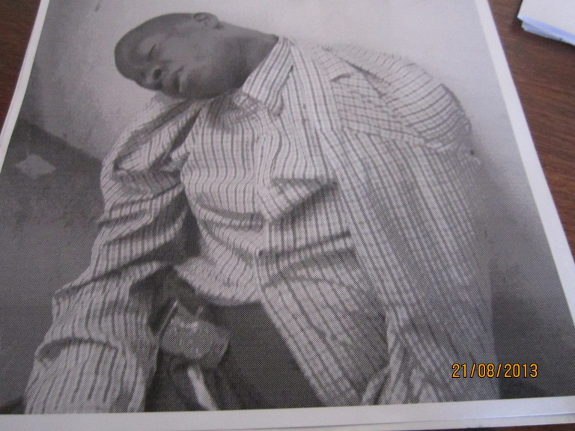

**Mardi 31 juillet 2012 : Abdelkadre Banda** [trésorier de l’Union des Journalistes du Tchad (UJT), a été agressé par les bandits qui, souvent agressent leurs victimes parfois les mettent à mort avant d’arracher la moto ou la voiture. Une pratique très courante au Tchad.](http://makaila.over-blog.com/article-le-tresorier-de-l-union-des-journalistes-du-tchad-ujt-agresse-sauvagement-108698541.html)

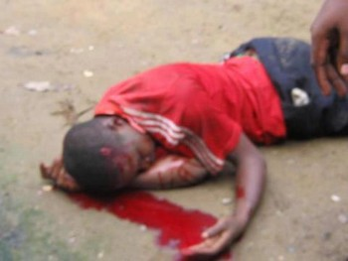

**Département du Lac Léré :**

**Matta Binder**

## A la fin du mois de juin 2012, nous avons été informés de graves violations des droits de l’homme perpétrées par les gendarmes postés à Madougolet (Binder). Selon nos sources, Damou Bouba Kossa aurait entretenu des actes d’infidélités avec la femme de son voisin. Ainsi, l’époux trompé a fait appel à la brigade de gendarmerie de Madougolet. Le présumé auteur de l’adultère ayant appris la nouvelle a pris fuite. La gendarmerie arrivée sur les lieux a voulu procéder à l’arrestation du petit frère de Damou qui aurait résisté en leur disant de chercher son grand frére qui est le présumé auteur de l’adultère. Les gendarmes ont tiré à bout portant sur lui. Il est mort sur place.

Au Tchad, l’adultère ne constitue pas une infraction pénale au regard de la loi. Les deux enfants sont ceux d’un chef accusé d’être le présumé auteur de l’assassinat d’un autre chef impliqué depuis plusieurs années dans le rapt des enfants contre la rançon. Lui aussi est détenu sans jugement à Moussoro depuis 2011.

**Léré** :**Le 03 mai 2012, M. Ndil Allio** qui était activement recherché par la police depuis plusieurs mois pour vol de carburant de 20 litres au domicile du commerçant Mahamat Mallaye a été retrouvé**.** Il a enfin était maitrisé et conduit au commissariat de police de la ville par le fonctionnaire de la police Mamadou. Cela, après plusieurs tentatives d’assassinat par ledit policier. Ndil Alio a par le passé échappé grâce à sa force physique. Ce jour, il aurait esquivé le tir du policier avant de le désarmer. Ainsi, le 03 mai, grâce aux concours des autres policiers, Mamadou a réussi à maitriser sa proie avant de lui amputer l’oreille gauche à l’aide d’une paire de ciseau. Le policier a pris soins de jeter la partie de l’oreille amputée dans les WC afin que Ndil vive à jamais avec une seule oreille. Mamadou a été arrêté et transféré à N’Djamena et présenté aux médias. Nous ne savons pas s’il a été jugé ou s’il est toujours en détention.

**N’Djamena, Klemat 2e arrondissement**.

**Mahamat Ahmat H,** 19 ans habitant le quartier Klemat dans le 2e arrondissement pour la ville de N’Djamena a été invité le 7 février 2012 par un policier dont l’identité n’a pas été révélée. Ledit policier serait en service dans une unité d’intervention rapide chargée de la répression du banditisme. Arrivé au domicile du policier en question, la victime avait trouvé sur place six jeunes qui l’attendaient. Ils se sont saisis de lui et se sont mis à l’accuser de vol d’un scooter, propriété dudit policier. Selon le policier, il détient la vérité d’un voyant qui lui a déclaré. Mahamat Ahmat H a été sauvagement torturé. Ils lui brulé la plante de pieds avec un briquet, ont mis sa tête dans un sac en plastique contenant du piment etc. Entre la vie et la mort, la victime a été jetée au commissariat du 10e arrondissement tard dans la nuit. Récupéré par ses parents le matin pour des soins, le médecin traitement avait délivré un certificat médical qui faisait mention des plaies à l’oreille droite, multiples plaies aux bras, à l’avant-bras, au coude, ecchymoses au thorax et aux deux jambes, asthénie physique etc. le présumé auteur de cette torture a portant retrouvé sa moto le lendemain de son acte et n’a jamais été inquiété. Cela, malgré le dépôt de la plainte par la victime le 8 février 2012.

Le 06 novembre 2012 : M Ali Mallah Mahamat, inspecteur des Douanes et chef de division adjoint des régimes économiques a été invité par son chef, M. Saleh Deby qui devait le recevoir en présence de son collègue M. Alaina Moussa. Après son arrivée, des échanges peu courtois ont commencé et aussitôt après M. Ali Mallah mahamat a reçu un verre en plein visage jeté par Saleh Deby. M. Ali réagit et a était maitrisé par les gardes du corps de Saleh qui l’ont passé à tabac avant de le transporter sur ordre de leur chef vers les anciens locaux de la douane sis au quartier chagoua où il a été séquestré jusqu’au soir avant d’être libéré. La victime porte de traces de fouets un peu partout dans le dos. Nous avons fait part de notre protestation aux plus hautes autorités par un courrier daté du 23 novembre 2012.

**Le 18 décembre 2011**vers 5h du matin, M. **BADARI** **LAME SABRE** se rendait au travail quand il a été rattrapé au quartier Klemat non loin de l’Ambassade d’algerie par 2 militaires en tenue qui pourraient être les éléments de la garde présentielle (DGSSIE). Les militaires bien armés ont proféré des menaces de mort à leur victime qui a été apeurée et a fini par laisser son scooter à bord duquel les deux présumés bandits ont pris fuite. Dans la précipitation l’un des deux présumés bandits a laissé tomber un certificat de présence au corps au nom de Ahamat Abdoulaye Harrir (DGSSIE). Ce certificat est délivré par le colonel Hissein Dakou Yaya sous le numéro 20069569. Notre organisation a informé par lettre le Ministre de la Défense afin de retrouver ce Abdoulaye présumé auteur du braquage. Nous n’avons été informés de la suite de notre correspondance ni de la suite de l’action entreprise par la Section Nationale de la Recherche judiciaire (SNRJ). Pourtant, M. Mahamat Ali qui pourrait être le commandant de l’unité à laquelle appartient le présumé auteur aurait reconnu son élément et aurait proposé à la victime d’attendre une éventuelle invitation de la part du B2 (bureau de renseignement militaire) afin de régler l’affaire pour laquelle le parquet a été régulièrement saisi sur la plainte de la victime en date du 14 février 2012.

**Le 12 janvier 2012, M. Mahamat Abderamane Issa** 43 ans, employé de la société Maison d’électricité a été accusé de vol par son employeur. Arrêté par les gendarmes du 3e arrondissement où il a été détenu pendant 8 jours, la victime a été sauvagement torturée. Selon celle-ci, elle a passé 8 jours avec menottes aux poignets. Son certificat médical fait mention d’une incapacité de 25 jours avec plaie cicatricielle longue, plaie de 2 cm au poignet droit, douleur à la palpitation, au dos, huit plaies longues de 22 cm etc.

**Benaimou Laomaye. Le 23 mai 2012,** M Benaimou Laoumaye a été retrouvée à l’hopital de Chagoua (Hôpital de l’Union) très fatigué et les pieds liés à son lit de malade par de grosses chaines bouclées par un gros cadenas. Ainsi, de source proche de la victime, tout serait parti d’un accident de la voie publique entre la victime et le chauffeur d’un bus. La même source indique que ceux qui avaient pris place dans le bus accidenté sont sortis et s’en sont pris à Laoumaye. Dépassé, ce dernier se sentant menacé aurait sorti son arme mais sans en faire usage. Cette arme aurait été arrachée par la police du 7e arrondissement qui l’aurait confisquée. Venu pour revendiquer son arme au commissariat, il aurait été battu jusqu’à ce qu’il perde connaissance. Ses bourreaux l’ont amenés eux-mêmes à l’hôpital pour des soins. Au soir de notre passage au chevet du malade, ce dernier avait été transporté par ses bourreaux vers une destination inconnue. DHSF a publiquement réagi en demandant aux autorités compétentes d’agir afin de punir les présumés auteurs de ces tortures. Nous ne savons plus ce qui arrivé 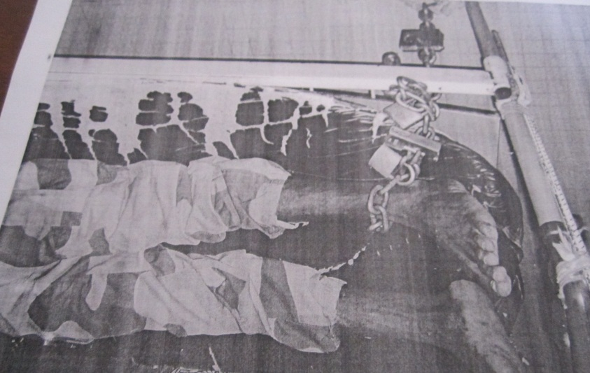à Benaimou. Mort ou vivant ?

**Faya Largeau.**

Mme Choungoué Hisseine Cheté habitant de Faya Largeau Nord du Tchad, battue par son mari le nommé Youssoubié Annar Chélé le 17 mars 2012 qui a occasionné plusieurs blessures sur le visage. il lui a coupé les oreilles, le nez et les cheveux à l’aide de couteau précédé de nombreux coups de hache qui ont complètement affaibli la victime. La Victime a été filmée sur son lit d’hôpital à N’Djamena le 7 avril 2012. Son époux qui a été arrêté a réussi à s’enfuir.

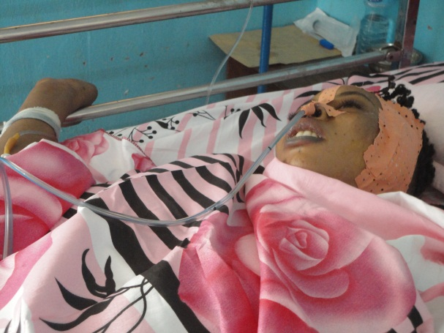

En Janvier 2010, M Abouna a été castré par le colonel Dillo. Il y’aurait à la base un problème de jalousie. Le présumé auteur est allé le surprendre chez une femme avec laquelle la victime a pourtant fait un enfant.

La torture a eu lieu autour de la localité de Mani sur la route du Nord, après au moins une nuit de séquestration. La victime a été retenue à l’Hôpital général de Reference où sa castration lui a été notifiée. Au moment de la castration, le présumé auteur a demandé à la victime de choisir entre la mort et la castration. Celle-ci a choisi la mort mais Dillo a refusé de la tuer et a préféré de le castrer en lui disant que je vais te castrer mais rien ne va m’arriver. (Photo 2 en dessous sur le lit de l’hôpital cf site web : dhsf-afrique.org

**Walia N’Djamena**

Courant 2012, un colonel nommé Abderamane a cadenassé le sexe de ce jeune homme appelé B. M. né en 1984 à Bongor pour soupçon de vol de groupe électrogène. Ce jeune habite le quartier Walia dans le 9e Arrondissement. Le vrai motif de cet agissement reste inconnu. Une radio locale a même interviewé la victime qui a expliqué ce qui lui ai arrivé.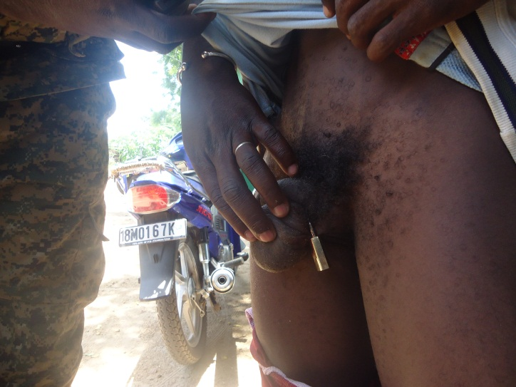

**Conflits éleveurs agriculteurs.**

**Deli (Logone occidental)**

Le 27 Novembre 2012 vers 17h, M **Djebouamian Gilert** cultivateur habitant le village de Deli ( logone occidental) surveillait son champ et a été surpris par un troupeau de bœufs envoyés par les bergers dans son champs. Après quelques actes de provocation de la part des éleveurs, une bagarre a éclaté et ces derniers ont pu atteindre Gilbert par plusieurs coups de flèche. La victime a été évacuée à ses frais à N’Djamena pour y recevoir des soins. Photo 2 ci-dessous

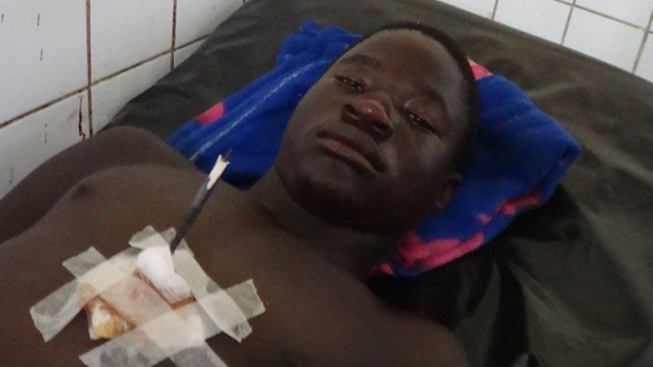

**Harcèlement des défenseurs des droits de l’homme**

**N’Djamena**

Les militants des droits de l’homme sont harcelés et pister partout par les agents des renseignements secrets qui dépendent directement du Président de la République. par exemple le 2 novembre 2012 lors d’une réunion des défenseurs des droits de l’Homme, un agent s’est infiltré. Très vite, il a été démasqué et les dizaines des défenseurs ont exigé de cet agent de donner son objectif. Il a déclaré avoir été envoyé’ par son commissaire. Photo ci-dessous.

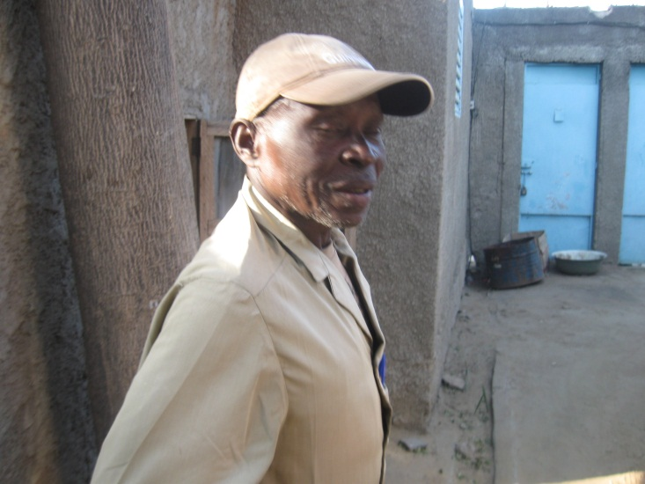

Courant 2012, de nombreux défenseurs ont été inquiétés par des vols ou des vols déguisés. Le Ministre de l’administration a été informé de cette situation et avait qu’il ne pouvait pas mettre un policier derrière chaque défenseur et que lui-même est souvent victime de es genres d’actes. Il n’ya pas lieu de dire que les défenseurs sont spécialement visés en raison de leur travail. Voir liste ci-dessous. Par rapport à cette situation les défenseurs ont voulu organisé une marche et celle-ci a été interdite. Cf liste des atteintes aux biens des défenseurs ici-bas.

**Les atteintes aux biens des défenseurs des droits de l’Homme au Tchad, 2012-2013**

|  |  |  |  |  |
| --- | --- | --- | --- | --- |
| Dates | Noms et prénoms du défenseur | Nature de l’atteinte | Organisations | lieux |
| 7/3/12 | Deuzoumbé Daniel Passalet | Vol d’une motocyclette | DHSF | Devant le bureau de DHSF entre 13h et 15 |
| Mars | Ndilbé Yaldé Floris | Vol d’un vélo acquis 5 jours plutôt | DHSF | Devant le bureau de DHSF en plein jour |
| Juillet | N. Luc | Vol à main armée d’une Motocyclette | APLFT | Non loin de la maison de sa nièce |
| 29 Sept | Mbaydoroum Alphonse | vol à main armée d’une motocyclette | Radio Liberté | Non loin de son domicile |
| 10 oct | Deuzoumbé Daniel Passalet | Vol déguisé d’une somme d’argent et fouille complète de la bibliothèque | DHSF | Domicile |
| 16 Oct | Pafing Guirki | Vol ordinateur, passeport, clé Usb et diplômes | TNV | A son domicile |
| 19 Oct | Jacqueline Moudeina | Braquage de la voiture par individus en tenue civile armés | ATPDH | Au portail de son domicile |
| 20 Oct | Dobian Assingar | Perquisition illégale du domicile par de nombreux militaires | Repr. FIDH auprès de la CEMAC | Domicile |
| 17 mars 2013 | Me Djiraibé Delphine | Vol déguisé des ordinateurs à son bureau | Fondatrice du l’ATPDH | cabinet |
| Janvier 2012 | DHSF | Piratage de la boite électronique et son exploitation par des tiers au détriment de l’organ. | DHSF |  |

**Le 19 décembre 2011, M. Deuzoumbé Daniel Passalet**, président de Droits de l’Homme Sans Frontières avait été appelé au téléphone par le procureur de la République pour être interrogé sur la déclaration qu’il avait faite la veille sur les antennes d’une radio étrangère au sujet de l’enlèvement de la femme du chef de village de Matta léré. Ce dernier avait été tué par ses administrés au motif qu’il était impliqué dans le rapt des enfants contre rançon. Selon eux, aucune plainte n’a prospéré contre lui et même arrêté, il a toujours été libéré. Après sa mort, son épouse dame Lar-idi avait déposé une plainte contre l’opposant et député Saleh Kebzabo. Elle devait alors venir à N’Djamena suite à un conseil de famille qui lui a demandé de retirer cette plainte qui était à leurs yeux sans objet. Au moment où elle devait venir, celle-ci avait été enlevée par un véhicule de la gendarmerie. C’est cet enlèvement qu’a dénoncé Deuzoumbé et ce qui lui a valu cette arrestation au motif de dénonciation calomnieuse. Très vite, M. Deuzoumbé a été mis sous mandat de dépôt et transféré à Moussoro à 300 km au Nord du Tchad. Il a été jugé et libéré au bénéfice du doute le 30 décembre 2011 par le tribunal de première instance de N’Djamena qui a siégé au mépris de la règle élémentaire de la compétence territoriale. Aucun avocat constitué dans le dossier n’a voulu aller à moussoro à cause de ce principe.

Le procureur de la République avait fait appel du jugement de même que le collectif d’avocats composé de 12 avocats au nom de Deuzoumbé. M. Deuzoumbé a été convoqué pour la dernière fois en Mai 2012. Le parquet General avait demandé un délai afin de se préparer en conséquence. Le dossier est toujours pendant devant la cour d’Appel de N’Djamena.

**Décembre 2012** : En plus, en décembre 2012, le Président de Droits de l’Homme Sans Frontières avait invité les autres organisations à la joindre afin de mener les actions citoyennes. Cela afin de demander au gouvernement d’annuler les contrats de concession des services publics au profit d’un de ses proches. C’est ainsi que la société civile a organisé une journée ville morte le 11 décembre 2012 qui avait été largement suivie dans la ville de N’Djamena. Des sites internet ont fait mention des menaces qui pesaient sur le Coordonnateur de cette journée alors que M. Deuzoumbé était en dehors du pays. C’est ainsi qu’il a prolongé son séjour et est rentré au début de l’année 2013.

**Arrestations et détentions arbitraires**

**N’Djamena :**

**M. Abakar Ali Moustapha Seid,** marabout aurait été arrêté fin 2011 et détenu pendant plus de 17 mois dans un lieu secret au motif de soupçon des activités islamistes. Selon nos informations, la victime aurait été appréhendée alors qu’elle était en visite chez une connaissance au quartier paris- Congo non loin de la mosquée où elle prêche régulièrement. M. Abakar Ali Moustapha Seid aurait été arrêté par un important dispositif sécuritaire et conduit au commissariat numéro 7. Quelques temps après, il a été transféré dans un lieu secret où il a passé un peu plus d’un an sans nouvelles de sa famille. Son entourage estime que ce sont les fréquents déplacements de la victime dans les pays de la sous-région dont le Nigeria qui auraient joué contre Abakar Ali .La victime aurait été libérée courant juin 2013 sans jugement.

**N’Djamena : le 19 decembre 2011,** l’imam Nasradine issa moussa, imam de la Mosquée Nimira de Bololo a été arrêté après son prêche en lien avec la vie chère au Tchad. L’imam avait passé la nuit de la garde à vue à la police judiciaire avec le Président de DHSF. Il a été libéré au premier trimestre de 2012. Par la suite le 14 avril 2012, il a été enlevé par des hommes venus à bord d’une Toyota militaire alors qu’il allait au lycée Algoni gredinni. Il a été gardé pendant plusieurs mois dans un lieu secret avant d’être libéré sans jugement. À sa libération, DHSF l’a rencontré et s’est montré très réservé à cause des conditions de sa libération. Il n’a pas aussi été réceptif à l’idée de lancer de poursuite contre l’État pour détention arbitraire.

Courant 2012, l’opinion publique tchadienne a été régulièrement été informée des vagues d’arrestations et de détention des plus hautes personnalités de la République soit disant pour détournement des deniers publics. Parmi ces personnalités il y’a entre autres :

* Mahamat Saleh Anadif, ancien secrétaire général de la Présidence ;
* Mahamat Ali Hassan, Ministre du plan ;
* Mahamat Zen Bada, ancien Maire de la ville de N’Djamena et Ancien directeur de grands travaux.

Les 2 premiers ont été envoyés à Moussoro à 300 km de N’Djamena où ils ont passé plusieurs mois avant d’être libérés.

Mahamat Zen Bada a été détenu à N’Djamena à cause de son état de santé. Toutes ces poursuites lancées par le Ministère de justice pourraient avoir de mobiles politiques surtout que la société civile dans un communiqué conjoint que DHSF a signé avait estimé que celles-ci n’étaient que mues par des règlements de comptes.

**Sarh sud du Tchad**

Début mars 2012, le député Gali a été arrêté et détenu à Sarh où il est en séjour privé. Le pouvoir l’a accusé d’abattage des phacochères donc de braconnage. Dans une précipitation inouïe, la justice de Sarh l’a jugé Le 7 mars 2012. Ainsi, la chambre correctionnelle du Tribunal de 1ere Instance de Sarh a déclaré non coupable le Député GALI NGOTE GATA du délit d’abattage d’animaux et l’a relaxé au bénéfice du doute ; par contre il a été déclaré coupable du délit de corruption et ledit tribunal l’a condamné à un an d’emprisonnement ferme et 200 000 FCFA d’amende ferme sans avoir levé son immunité. Notre organisation s’est indignée face à ce harcèlement politique par cette condamnation du député GALI NGOTE GATA au mépris des règles de procédures relatives à un procès équitable parmi lesquelles le droit à la défense, le droit aux facilités nécessaires pour un prévenu de préparer sa défense, le principe de la personnalité des peines etc.

Ainsi, le député Gali a relevé appel de la décision de la chambre correctionnelle de Sarh. Devant la Cour d’Appel de Moundou, le pouvoir avait tout ficelé afin de condamner le député Gali. Alors, au moment du délibéré, le Juge **Derkembé Emmanuel** qui compose la chambre correctionnelle de la cour d’appel a refusé cette compromission et avait exigé le respect de la loi de la République. C’est ainsi qu’il a été contraint à la démission qui lui a valu une radiation du corps des magistrats du Tchad sur proposition du Ministre de la justice Abdoulaye Sabre. Après trois mois de détention, le député Gali a été libéré par la cour d’appel qui a été recomposée après cette démission du juge Emmanuel.

**Fianga (Mont Illi)**

**Le 14 novembre 2012, M. Dinamou Lamptouin** a été arrêté devant ses élèves à l’école de Daplaka dans la région de Fianga au Sud du Tchad par les agents de l’Agence Nationale de la Sécurité (ANS). Très vite, il a abandonné ses élèves et a été transféré d’abord à Bongor, le chef-lieu de la région puis à N’Djamena où il a été gardé à la brigade de recherche avant d’être déféré devant le procureur de la République le 26 novembre 2012 qui l’a simplement libéré sur la base du rapport d’enquête de la police judiciaire qui a conclu à l’insuffisance de la preuve.

Une source proche de la victime affirme que c’est une question de règlement de compte entre l’enseignement et un chef coutumier qui aurait donner de fausses informations aux autorités en accusant Dinamou des activités liées au grand banditisme.

**Violences graves et impunité de « fait »**

**Koundoul (Chari Baguirmi)**

**Nour Adam,** juge de paix de koundoul, une localité située à 20 km à la sortie sud de Ndjamena a été passé à tabac par les gendarmes du peloton spécial d’intervention de la gendarmerie (PSIG) le 23 mai 2013 à son domicile sis dans l’une des villas querellée de patte-d’oie. Selon la victime, les gendarmes auraient escaladé le mur de son domicile afin de l’agresser. C’est ainsi que malgré la présentation de la carte professionnelle de la victime, les gendarmes l’ont expulsée semble-t-il sur ordre du parquet. M. Nour Adam a été gardé en garde à vue dans les locaux du PSIG avant d’être libéré. Reçu en consultation médicale a obtenu un certificat médical qui fait mention de bastonnade, de douleur à l’hémi-thorax, aux deux poignets, à la jambe gauche etc.

Ainsi, par une lettre datée du 03 juin 2013, notre organisation a protesté contre ces agissements pour quelque motif que ça soit en adressant le courrier au Ministre de la justice et au parquet général. Nous n’avons pas été informés des réactions de ces autorités.

La villa dans laquelle le juge a été passé à tabac est querellée entre la mère du juge qui estime l’avoir reçue du chef de l’État et une autre femme proche du même chef de l’État qui s’estime être propriétaire.

**N’Djamena**

En mars 2012, une foule composée essentiellement des épouses des hommes proches du pouvoir au Tchad ont envahi le quartier Farcha dans le 1er arrondissement. Les policiers qui avaient été déployés pour la sécurité des habitants ont quitté les lieux. Aussitôt après, les épouses des hommes du pouvoir ont incendié les maisons du quartier où habite M Garga en vue de se venger contre la mort d’un de leurs enfants au cours d’une bagarre qui l’a opposé à l’enfant de ce dernier. Carmen Yabeu, une jeune femme qui était à terme (8 mois de grossesse) a failli perdre sa vie après avoir reçu plusieurs coups de couteau. Photo ci- dessous. Selon les informations reçues, dame Carmen blessée par une foule des femmes en colère aurait été sauvée par un jeune garçon qui accompagnait ces femmes furieuses. Il aurait supplié ces femmes afin qu’elles ne la tuent pas. Nous avons aidé ce couple à déposer une plainte au parquet mais sans succès jusqu’à ce jour. Par contre, M garga et son fils présumé assassin sont toujours en détention à la maison d’arrêt d’Amnsinéné (N’Djamena). Mme Carmen a été soignée aux frais de son époux et a accouché dans de bonnes conditions.

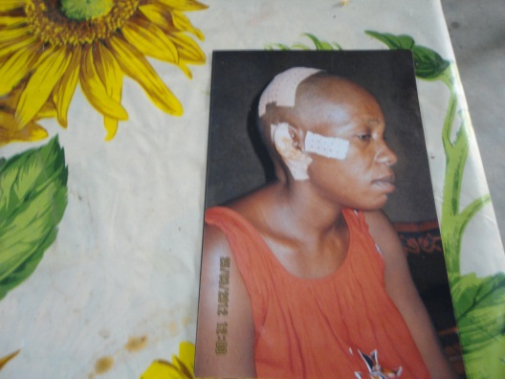.

**Léré (Département de lac Léré)**

**Le 08 aout 2012,** un accident de voie public a eu lieu à Ribaou léré, localité située à une vingtaine de kilomètre du chef-lieu de la Région. M. Singyabé qui roulait à moto a mortellement renversé une fillette de 7 ans**.** La brigade de recherche de léré qui s’est rendue sur les lieux a exigé les frais dont les détails suivent :

**-** Droit de constat : 100 000F

-Procès-verbal : 9000 F

-Pénalité : 150 000 F.

Tous ses frais ont été payés par ce cultivateur sans ressource alors que les deux familles ont réglé la mort accidentelle de la fillette à l’amiable à cause du lien qui les lie. DHSF est intervenu auprès de la brigade de recherche de Léré lors de son passage dans la zone afin que celle-ci cesse cette extorsion des fonds mais celle-ci après notre départ a exigé le payement complet de ces montants qui n’a aucune base légale. Nous avons dénoncé publiquement le comportement de ce gendarme en présence de toutes les autorités administratives et militaires mais aucune sanction n’a été prise à l’encontre de ce commandant militaire.

**Droits économiques et la violation du droit à la propriété privée**

**N’Djamena**

**Novembre 2012,** nous avons été informés des proches de M. **Abderamane** **Abakar** que ce dernier qui était propriétaire d’un grand jardin derrière l’Ambassade d’Allemagne a été arrêté et son jardin qui contiendrait 200 plants aurait été dévasté par les militaires. Cette même source a soutenu que les militaires seraient venus dans un premier temps lui présenter l’offre d’achat qui viendrait du Président de la République. M Abderamane aurait refusé cette offre en exigeant une preuve écrite du Président de la République. C’est après ses tractations que les militaires l’ont mis en prison et ont dévasté son jardin. M. Abderamane aurait passé un peu plus de 2 mois courant 2012 en prison. Nous avons saisi les plus hautes autorités de la République afin de régler ce différend et libérer la victime. Une autre source indique que ce jardin avait fait plusieurs années auparavant l’objet de compensation versée au même Abderamane et c’est à cause de cela que les militaires ont dévasté ce jardin afin de l’obliger cette fois-ci à quitter. La victime a été libérée et aurait selon certaines sources été désintéressée sur décision du Président de la République.

**En septembre 2012** nous avons été surpris par 2 contrats de concession des services publics notamment les services des mines et une partie de la police. Selon ce contrat qui a une validité de 10 ans les services ci-dessus mentionnés sont concédés à la SOGECT, une société privée proche du Président de la République. L’État doit en retour recevoir 10% des recettes totales de ces services.

***Situation des droits de l’Homme au Tchad 2013***

**Traite des personnes et en particulier celle des enfants au Tchad situation 2013**

***Les raisons profondes de la traite au Tchad***

Les proches du pouvoir dont l’impunité est quasi permanente se sont enrichis et possèdent de grands troupeaux de bêtes et cultivent de grande surface de terre. Pour cela, ils ont besoin de la main d’œuvre facile donc des esclaves car rares sont parmi eux ceux qui acceptent d’employer et verser des salaires aux autres malgré leur richesse. Cela, au détriment des autres tchadiens qui vivent dans des situations précaires à cause de la mauvaise répartition des ressources. Alors, les plus riches s’appuient sur le pouvoir et exploitent la vulnérabilité des plus démunis.

En effet, durant le premier trimestre 2013, le nombre des victimes de la traite au Tchad a augmenté et de nouveaux points de départ ont été créés dans le sud du pays. Ajoutons à cela le silence complice du gouvernement. L’argument tendant à faire valoir le vide juridique ne peut être valable face à l’article 152 du code pénal Tchadien. Dans tous les cas, s’il y a un vide juridique pour réprimer un acte qui se vit au quotidien, on élabore une loi dans ce sens et on la promulgue. Alors, voyons les cas du premier semestre de l’année en cours.

**N’Djamena** : Nous avons reçu dans nos locaux M. **Tchoungré Abahang** 27 ans, rescapé de l’Est-ce jour aussitôt après son arrivée à N’Djamena. Selon ses témoignages, ils étaient au nombre de 7 jeunes à être trompés par des hommes dont l’un d’eux pourraient s’appeler Brahim Saleh. Ils sont venus autour du palais du 15 janvier et leur avaient déclaré qu’ils ont ouvert un grand chantier à Abéché au Nord et chercheraient des maçons et des manœuvres. Très vite, les 7 jeunes en quête de travail sont montés à bord de leur véhicule militaire sans immatriculation et ont quitté N’Djamena le 27 février 2013. Ainsi, après une nuit à Abeché, ils ont continué vers Aouzou frontières Lybie et ont été débarqués le 21 février 2012 vers minuit dans un petit village où ils ne connaissent personnes. Le lendemain de leur arrivée, une discussion autour de l’existence ou non du chantier aurait dégénéré. Selon le récit de la victime, 4 personnes dont entre autres : **Jonas, Pierre** et **Abraham auraient** été abattues à 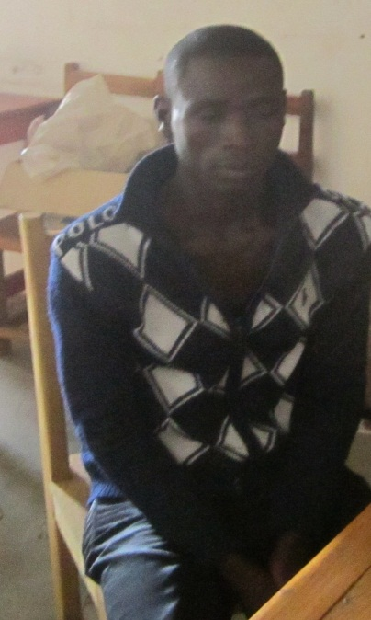

***Tchoungré Abahang***

bout portant par les ravisseurs. Les survivants qui sont notamment : **Yaougué Fréderic, Tchimdessou Dogossou Jean** y compris T. Abahang ont été asservis au domicile d’un des ravisseurs dont il ignore l’identité dans des conditions très difficile que la victime a de la peine à rencontrer. Deux mois plus tard, mes 2 amis ont été transportés vers une destination inconnue. Quant à moi, poursuit-il, j’ai pu regagner ma famille le 04 aout 2013 après six mois de servitude grâce aux militaires que je remercie.

**Gamba (Fianga)**

Courant 2013, de nombreuses victimes ont été concernées par la traite des personnes. Il s’agit entre autres de **Lakreo Wanyankreo** qui a été trompé par un commerçant de la place courant 2012 alors qu’il frequentait la classe de **CM2** à Pala pour garder ses bœufs à Bahaî pendant plus d’un an sans aucune rémunération. La victime a réussi à s’enfuir durant la première semaine de Mars 2013.

En plus, au début d’avril courant, au moins 5 de Gamba (Mont Illi ) enfants ont été trompés au motif d’aller travailler à Kélo. Très vite, ils se sont retrouvés à N’Djamena contre leur gré. L’un d’entre eux notamment **Tchanba** a réussi à s’enfuir à partir de N’Djamena laissant dans les autres avec lesquels ils ont quitté gamba dans la captivité.

Les autres captifs qui ont été abandonnés par Tchanab sont entre autres : **wankreo Djaktouin, woowe doussam, Taidandi Daoga, Dankreo, Nikreo** etc. Sur place à Fianga, de rumeurs persistantes font état de l’implication directe de certaines autorités administratives avec des démarcheurs connus ou qui pourraient être Lambert et Bouba.

**Tagal 3 (Mayo-kebbi Est**) un bilan cumulé de deux dernières années font état de plusieurs dizaines d’enfants victimes de la traite. Nos sources informent que parmi ces enfants trompés et envoyés en esclavage, il pourrait s’agir entre autres de : **Yana Douard, Soua Ollo, kourounba Andjeffa, Arambi tchangdoum** etc. tous seraient utilisés comme esclaves vers le Nord et l’Est du Tchad et leurs parents sont sans nouvelles d’eux. Nous avons été informés de la fuite des trois premiers qui auraient réussi à retrouver leur famille par contre **Arambi** est toujours resté en servitude sans nouvelles de ses parents.

**Montingara (Chara Baguirmi)**

Nous avons été informés au début 2012 de nouveaux points de départ des enfants victimes de la traite. Il s’agit de la petite localité de Montingara d’où sont partis le 25 septembre 2011les enfants : **Youssouf Galnegué, Deby Ahmat**, **iwigné** etc. ils ont été trompés et transportés au profit d’un individu basé à N’Djamena par un ressortissant du même village. L’un d’eux Youssouf Galnegué a réussi à s’enfuir. Nous ne savons pas le sort qui est réservé aux autres enfants.

***Goundi ( Mandoul sud du TChad.)***

Le 17 février 2013 nous avons appris une fois encore qu’au moins (5) cinq enfants dont deux filles ont été victimes de la traite. Tous ces enfants originaires de la localité de Goundi et ses environs ont été trompés et transportés jusqu’à Amdjarass au Nord du Tchad, une ville connue pour de tels actes. Les ravisseurs parmi lesquels une femme dont l’identité n’a été révélée ont promis à leurs victimes du travail non loin de leur village avant de changer d’avis en leur promettant par la suite du travail à Abeché.

Nos sources indiquent que, les (5) enfants dont (2) deux seraient descendus à Karari, une bourgade située non loin d’Amdjarass. Nos sources ont pu formellement identifier les enfants suivants dont l’âge varie entre 9 et 13 ans :

- **Achta Idriss** ;

-**Nassaramadje woelengar** ;

- **Madji –Inguebaye Ngardjimte** etc.

Tous pourraient être des villages de Palloum et Damal (Goundi) dans la région de Mandoul. Depuis leurs départs, les parents de ces enfants ont déployés beaucoup d’efforts en vue de retrouver leurs enfants. Notre organisation n’a jamais cessé de demander au gouvernement d’ouvrir une enquête indépendante sur la filière de la traite afin de retrouver non seulement tous les enfants victimes de la traite, mais aussi de retrouver tous les présumés auteurs afin que tous répondent de leurs actes devant la justice.

**Les droits économiques et sociaux**

**N’Djamena**:

Depuis 2008, le gouvernement s’est engagé dans un processus de démolition et d’éviction forcée des milliers d’habitants de leur habitation. Cela, généralement sans délai suffisant et sans aucune compensation. Notre organisation a toujours demandé au gouvernement de respecter l’article 16 de la loi N° 25 du 22 juillet 1967 sur les limitations des droits fonciers et l’article 41 de la constitution du Tchad qui renforce la législation foncière en vigueur en ces termes « la propriété privée est sacrée et inviolable. Nul ne peut en être dépossédé que pour cause d’utilité publique dûment constatée et moyennant une juste et préalable indemnisation »

Le gouvernement a continué à démolir les habitations des citoyens sans compensation. C’est ainsi que le 21 juin 2013 à la surprise générale, les plus hautes autorités du pays ont fait démolir le quartier Ngueli situé à l’entrée de N’Djamena. Aucun habitant n’avait été prévenu. Sous forte mobilisation de l’armée et des forces de l’ordre, les bulldozers ont démoli l’ensemble du quartier après une fouille. Les orphelins, les veufs et les personnes démunies ont été jetées dans la rue sans aucun soutien. Seules les autorités du pays peuvent expliquer un tel acte qui viole gravement les droits de l’Homme.

**Violations du droit à la vie, Torture, traitements cruels inhumains et dégradants situation 2013**

**N’Djamena :**

**Le 19 juillet,** la brigade mobile des hommes armés en tenue de douane à bord d’une Toyota s’est lancée dans une course poursuite d’un fraudeur à moto au quartier Ngueli a finalement tué 3 personnes. Selon nos informations recueillies auprès des parents des victimes, la Toyota des douaniers s’est embourbée et les douaniers sont descendus afin de se servir des briques d’un particulier en chantier pour niveler le passage de leur véhicule. Face au refus du propriétaire des briques, les hommes armés habillés en tenue de la douane ont fait usage de leur arme et ont tué à bout touchant trois personnes et en ont blessé cinq. Les personnes tuées ce jour par les douaniers sont :

* **Mahamat Oumar Goursou (33 ans) ;**
* **Zenaba Mahamat Hassane** **25 ans** (en état de grossesse de 7 mois. 2 jours plus tard, les mêmes « douaniers » ont assassiné M Ahmet au quartier Farcha dans le premier arrondissement.

La veille, le commandant de cette brigade de douane avait menacé sur les antennes d’une radio de la place tous ceux qui pourraient éventuellement réagir aux actions de ses hommes. Ces derniers temps, la population de N’Djamena tente de s’opposer aux hommes armés à bord des véhicules de la douane qui arrachent les marchandises pas souvent pour le compte de l’État. En plus, nous ne savons pas si ces hommes qui opèrent à la place des douaniers formés sont recrutés sur de bases normales ou parallèles. Malgré tout cela, nous n’avons pas eu connaissance des arrestations des présumés auteurs de ces actes malgré nos réactions publiques et la descente sur les lieux du parquet. Il est fort à croire que ces gens soient des hommes proches du Président de la République qui auraient mis simplement les douaniers formés au chômage et qui ne répondent généralement pas aux convocations du juge.

**Marc Chakna** : Dans la nuit du 10 aout 2013, le Jeune Marc Chakna 32 ans a été égorgé par des inconnus non loin de son domicile sis à Moursal à environ 200 m du bureau du 6e arrondissement pour la ville de N’Djamena. Dans la même nuit, un autre jeune dont l’identité n’a pas été révélée a été assassiné et le corps a été trainé par une corde et jeté dans une forêt non loin du bureau des agents des eaux et forêts à la sortie Sud de N’Djamena.

**Le 27 mai 2013 Boyinbo Elias** électricien a été arrêté et transféré à la maison d’arrêt d’Amsinéné. Quelques jours après, sa famille a été informée de sa mort. Celle-ci ne connait pas la cause de sa mort et aucune enquête n’a été ouverte afin de déterminer la cause de sa mort. Au Tchad, les conditions de détention sont très exécrables. Courant 2013, il y’a plusieurs détenus qui sont morts soit par maque de soins ou de chaleur.

**Khalil Ourdi et Cdt Saleh Abdel Kerim** : les deux victimes âgées respectivement de 52 et 50 ans ont été froidement abattues le 17 aout vers 17h au quartier Ngabo dans le 8e arrondissement pour la ville arrondissement. Selon nos sources, les victimes ont vendu une concession pour un montant total de 25 millions de cfa. Après la conclusion de la vente, les vendeurs sont allés récupérer leur argent et ont été abattus par deux inconnus à bord d’une moto en plein jour. Nos sources indiquent que les présumés auteurs après leur forfait n’ont pas pu démarrer leur moto et ont pris le temps d’enlever la plaque d’immatriculation de leur engin avant de fuir à pieds. Notre tentative d’aider les parents des victimes à déposer plainte a échoué à cause d’un proche qui a refusé de composer avec nous par rapport à sa position dans l’armée.

Khalil Ourdi et Saleh Abdel Kerim ont laissé derrière eux respectivement 4 et 9 enfants dont plusieurs mineurs.

**Samedi 13 juillet 2013, Ndingalloum**  a frappé avec insistance au portail de Mbainon au quartier Gassi sans le 7e arrondissement. Mme Mbainon née Menodji a ouvert le portail pour savoir le motif d’une telle insistance. Entré dans la cour, M Ndingalloum s’en ai pris violemment pris à cette femme au motif que ses chèvres ont dévasté son champ. Après une escalade verbale, M Ngongoto Eloi est intervenu afin de calmer les parties. C’est ainsi que Ndingalloum a, à l’aide d’une cordelette fracturer le bras de ce dernier a à l’aide de la même cordelette correctement battu Mme Menodji. Transporté à l’hôpital pour des soins, le certificat médical délivré à Ngongoto fait confirme la fracture au tiers supérieur des 2 os de l’avant-bras droit et fait en plus mention de tuméfaction de l’avant-bras droit, impotence fonctionnelle du bras droit etc. dans un certificat médical délivré le 17 juillet courant, Ngongoto a eu une incapacité de travail de 2 mois. Notre organisation a appuyé les victimes afin de se plaindre en justice. Nous avons alors été surprise d’apprendre que le présumé n’a pas été inquiété et est toujours libre de ses mouvements.

**Ribaou Binder (Département lac léré)**

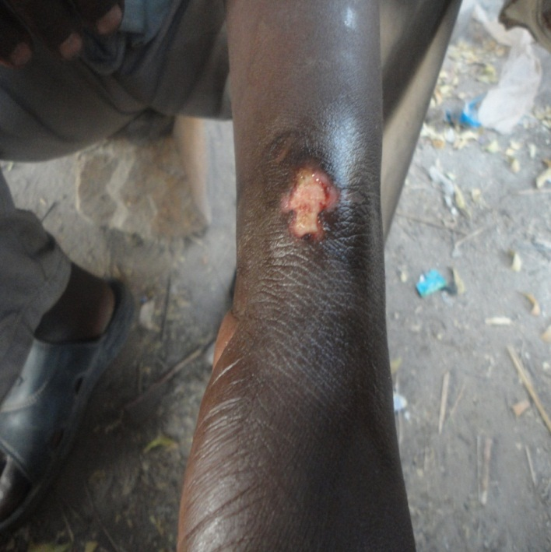 **Torture et extorsion des fonds à Ribaou Binder**.

Wapeu, jeune cultivateur a été torturé par la brigade de gendarmerie de Ribaou Binder dans le Département de Lac Léré par la gendarmerie locale au motif qu’il aurait tué son frère par fétichisme. Il a payé à la brigade une somme de 125 000Fcfa. Il a été ligoté et séquestré pendant plusieurs jours avant d’être libéré grâce à notre intervention. Nous avons demandé des sanctions contre les présumés auteus de cette torture et le remboursement de la somme extorquée. Les autorités locales avaient promis mais leur promesse est restée sans suite.

**Arrestation, séquestration et détention arbitraires**

DHSF reste toujours préoccupé par une vague d’arrestation et détention des habitants de Matta Léré et surtout la situation des neufs (9) ressortissants de cette localité détenus à la maison d’arrêt de Moussoro depuis septembre 2011. Cela, malgré le principe de la compétence territoriale. Car, les habitants arrêtés et le lieu de la commission de l’infraction sont sous la juridiction de la cour d’Appel de Moundou et non N’Djamena moins encore Moussoro.

En effet, il convient de rappeler que le 13 septembre 2011, les habitants de Matta-Léré au Sud-Ouest du Tchad exaspérés par l’impunité de fait accordée aux présumés auteurs d’enlèvements d’enfants contre rançon qui durait depuis plus de 10 ans sans protection réelle de l’État. Ceux-ci se sont organisés eux-mêmes et ont mis fin de manière tragique à la vie de leur chef de village et certain de ses collaborateurs qu’ils soupçonnent depuis plusieurs années d’être à l’origine de leur malheur.

Ainsi, très vite, à la faveur de la justice populaire, le gouvernement est intervenu en arrêtant une cinquantaine des villageois que le commandant de la compagnie de la gendarmerie de pala a fait entasser dans un violon trop exiguë. Le lendemain matin, 8 personnes sont mortes asphyxiées à la brigade de la gendarmerie de Léré par la faute exclusive du même gouvernement.

Par la suite les personnes soumises aux arrêts ont été d’abord déportées à N’Djamena puis à Moussoro à environ 300Km de la capitale. Depuis, cette date, 9 personnes sont oubliées dans cette maison d’arrêt car, elles sont nijugées, ni libérées jusqu’à ce jour. Les orphelins et les veuves des 8 villageois morts asphyxiés à la gendarmerie de Léré sont aussi oubliés. Curieux, les agents de l’État par la faute desquels ce drame est survenu n’ont jamais été inquiétés jusqu’à présent.

DHSF a toujours dénoncé cette détention prolongée sans jugement et le comportement de certains agents de l’État qui simule un soutien implicite aux bandits qui ont par le passé bénéficié pendant longtemps des soutiens au niveau local.

Notre organisation a exprimé au gouvernement ses préoccupations qui consistent à dire que c’est par la faute de l’État qu’il y’a eu la justice populaire à Matta léré ayant causé la mort du chef de village et c’est aussi par là qu’est arrivé la mort de 8 personnes en détention à la brigade de gendarmerie de Léré. DHSF a publiquement demandé au gouvernement tchadien de tirer les conséquences de ces fautes et agir en conséquence et non forcer la main aux juges afin de détenir abusivement les villageois dont la culpabilité n’est pas avérée.

Dans tous les cas, DHSF estime pour sa part que les neuf personnes détenues en lien avec l’affaire Matta-Léré à la prison de Moussoro ont droit à une justice équitable dans un délai raisonnable. Au-delà, ce ne serait que de la détention arbitraire, donc, de l’injustice.

**N’Djamena. le 1er Mai 2013,** une série d’arrestation des généraux, des députés, des hommes politiques et de nombreux anonymes a eu lieu dans la ville de N’Djamena. Cela, en lien avec ce que le pouvoir en place a tantôt appelé coup d’État tantôt conspiration. Ainsi, les généraux **NGomine, Ngaro Ahidjo**, **Routouang Yoma, Moussa Tao, Dr Kallil Allio, députés Saleh Maki, Député Malloum kadre, Deputé Gali Ngoté**, etc ont été arrêtés et détenus dans les locaux des renseignements généraux qui jouxte la présidence sans contact avec leurs parents, avocats et médecins pendant longtemps. Les députés ont été arrêtés sans avoir levé au préalable leur immunité conformément à l’article 111 de la Constitution qui dispose «  les membres de l’Assemblée Nationale bénéficient de l’immunité parlementaire » après quelques semaines de détention, certains députés et généraux ont été libérés. À ce jour, parmi les Députés, il ne reste que le député de l’opposition Saleh Maki arrêté vers 22 h à son domicile qui reste en détention. Parmi les hommes politiques, Moussa Tao est toujours détenu à Amsinéné. DHSF a réussi à constituer en sa faveur un collectif de 3 avocats. Le député et opposant Saleh Kebzabo a été visé lui aussi par cette vague d’arrestation mais était absent du Tchad quand la police s’est rendue à son domicile. Notre organisation a qualifié ces arrestations et détentions d’illégales à cause du fait que les députés soient arrêtés sans avoir levé leur immunité et certains aient été arrêtés en dehors des heures prévues en cette matière. Aucune arrestation ne peut avoir lieu normalement après 19h et avant 5h du matin. Toutes ces arrestations ont eu lieu sur ordre du Ministre de la Justice.

**Violence faite aux femmes**

**Le 30 juin,** nous avons été informés de graves violences à l’endroit de la femme. ce jour, Mme K. Marceline qui a été régulièrement battue par son époux, Alexandre Padjonré, instituteur à l’école officielle de Sabangali (N’Djamena) l’a encore été violemment. Mme Marceline elle aussi institutrice comme son époux a, selon les sources proches de la victime rampé dans la rue avant de trouver un passant qui lui a porté secours. La victime a été admise dans une clinique de la place à la demande de la police du 7e arrondissement qui a été informée aussitôt après les faits. DHSF estime qu’aucun motif ne peut justifier une telle violence.

**La liberté d’expression et d’opinion**

L’espace de liberté d’expression et d’opinion se rétréci de plus en plus au Tchad. Ainsi, dans sa parution numéro 034 intitulée « c’en est de trop », **Mousseye Avenir de la** **Tchiré**, Directeur de publication du journal Abba Garde a été convoqué par le parquet et jeté en prison pour incitation à la haine tribale. Il avait été arrêté le 6 mars 2013 à 20h non loin du marché de Dembé.

Depuis lors, il n’a ni été libéré, ni jugé. M. avenir de la Tchiré avait travaillé dans un journal de la place qui est la propriété de l’actuel Ministre de la justice avant de fonder son propre journal qui, en espace d’un an a eu une audience très remarquable. Sa séparation avec son premier employeur lui a valu d’abord un premier procès. Tout porte à croire que c’est un pur règlement de compte entre le ministre et le directeur de publication qui s’est d’ailleurs montré très critique vis-à-vis de l’action du gouvernement.

**Le 22 mars 2013** enlèvement de Jean Laokolé : Selon les informations reçues, M Jean Laokolé a été durant la journée du 22 mars convoqué par la police judiciaire sur la base d’une plainte pour diffamation dans un article de presse publié dans un blog internet basé à l’étranger. Après confrontation des parties, des négociations étaient en cours en vue d’un compromis mais tout cela en l’absence du gestionnaire du blog et de la loi nationale sur la cyber criminalité.

Au soir, Jean Laokolé a été surpris par les policiers venus l’enlever alors qu’il faisait promener ses enfants dans la ville de N’Djamena. il a été enlevé et détenu d’abord dans un lieu pendant 2 jours avant d’être conduit devant le parquet pour son transfert à la maison d’arrêt d‘Amsinéné. Sa voiture avec ses enfants à bord a été ramenée à la maison par un autre policier venu l’enlever.

Par ailleurs, DHSF a régulièrement exprimé sa surprise et son indignation face à une telle démarche qui viole gravement les droits de l’homme et ne se fonde sur aucune base légale. Surtout que le Tchad n’a pas de loi en matière de cybercriminalité. Alors, même en ramenant cela à la simple diffamation par voie de presse, une poursuite lancée contre la seule personne de Jean Laokolé n’est pas fondée car, celle-ci ne peut être possible que lorsqu’elle concerne le directeur de publication et l’auteur de l’article incriminé. En plus, dans ce contexte, les présumés auteurs doivent être convoqués par voie d’huissier et comparaître librement. Jean Laokolé est le neveu de l’opposant Saleh Kebzabo.

**Le 8 mars 2013**, un autre journaliste, M. **Eric Topona** a lui aussi été arrêté et conduit à la maison d’arrêt d’Amsinéné aux côtés de Avenir de la Tchiré. La justice reproche à Eric ses écrits supposés sur un site internet. Écrits de nature à menacer les institutions de la République. Depuis lors, il a subit le même sort que Avenir. La justice lui impute la responsabilité d’un article publié sur internet. Ce que le gestionnaire et le présumé auteur ne reconnaissent pas. Malgré cela, Eric est en prison. La demande de la libération provisoire a été refusée.

Ainsi, dans ce contexte, au début du mois de juin, Reporters sans Frontières qui voulait effectuer une mission au Tchad afin de soutenir les journalistes emprisonnés s’est vu refusé le visa.

En plus, au début du mois d’aout, un concert de musique en faveur des journalistes emprisonnés a été dispersé par les forces de l’ordre malgré l’autorisation délivrée par la commune du 6e arrondissement où le concert devait se tenir. Le ministre de l’administration du territoire qui a fait dispersé cette manifestation a interdit aux organisateurs de faire un témoignage relatif à cette dispersion dans la presse.

Au moment où nous élaborons ce rapport, Eric Topona et Jean Laokolé ont été jugés et condamnés à 3 ans avec surpris. Ce qui représente pour nous une condamnation excessive non fondée sur une base légale. Avenir de la Tchiré sera situé sur son sort le jeudi 29 Aout 2013, le procureur avait requis lors de l’audience du 22 Aout 2013 trois (3) ans d’emprisonnement ferme et un million de franc CFA.

**Jean Claude Nékim**. En plus, durant cette même période, Jean Claude Nékim, Directeur de publication du journal N’Djamena Bi-Hebdo a été jugé et condamné en appel à 12 mois avec sursis pour incitation à la haine tribale, 1 million de francs cfa d’amende et trois mois de suspension de parution du journal le 12 septembre 2012. Ce journal avait publié un mémorandum de l’union des Syndicats du Tchad dans lequel il a dénoncé la concession des services publics (police, transport) etc. le journal s’est pourvu en cassation. Par contre, les trois leaders syndicaux présumés auteurs de ce mémorandum en cause visés dans le même dossier et condamnés en première instance ont été relaxés par la Cour d’Appel. Ces leaders syndicaux ont lancé la plus longue grève des travailleurs qui a duré un plus de trois mois ponctuée des poursuites et des manœuvres de limitation des droits syndicaux.

Plusieurs autres journalistes sont sur la liste. Le directeur de publication du journal L’Union par exemple a été convoqué par le procureur sur la base d’une plainte d’un homme proche du Président de la République.

**Liberté d’opinion**

Par une lettre datée de transmission datée du 23 juillet 2013, le Ministre de la justice a saisi son collègue chargé des relations avec le parlement afin de demander à l’Assemblée Nationale de procéder à la levée de l’Immunité es députés Saleh Kebzabo, leader de l’opposition et de Tchindebbé Lama, député du parti au pouvoir pour détournement des fonds au moment où ce dernier était en service à Pala au Sud- ouest du Tchad. Le député qui devait rembourser à l’État une somme de 9 millions s’est engagé par écrit et a déjà payé au moins 2 millions.

Le député de l’opposition Saleh Kebzabo a fait plusieurs fois l’objet de la menace d’arrestation et de la levée de l’immunité par ce même Ministre sur la base de règlement de compte entre membre d’une même communauté. C’est pour la même raison qu’un festival destiné à la promotion de la culture Moundang a été interdit sur impulsion du même Ministre violant ainsi les dispositions du pacte international relatif aux droits économiques, sociaux et culturels dont le Tchad est partie.

**Conclusion**

La situation des droits de l’homme au Tchad sommairement présentée durant les 2 années nous permettent de dire qu’elle est grave. Elle mérite une attention particulière tant par les organes des traités que par l’ensemble du système des Nations Unies, de la commission africaine des droits de l’homme et des peuples etc. la situation des droits au Tchad est marquée essentiellement par la confusion des trois pouvoirs et des formes de discrimination exacerbée par le comportement du même pouvoir en place. Cela, en violation de l’article 1 de la convention internationale sur l’élimination de toutes les formes de discrimination raciale qui dispose «  la discrimination raciale vise toute distinction, exclusion, restriction, (..) l’ascendance ou l’origine nationale ou ethnique, qui a pour but ou pour effet de détruire ou de compromettre la reconnaissance, la jouissance ou l’exercice dans des conditions d’égalité, des droits de l’homme (…) dans les domaines politique, économique, social et culturel ou dans tout autre domaine de la vie publique »

Malgré la ratification de cette convention et les dispositions pertinentes de la Constitution, les nominations à des postes de responsabilité dans l’armée, dans l’administration publique et dans les représentations nationales à l’étranger, les marchés publics etc. respectent cette règle d’exclusion des autres citoyens qui sont en même temps privés du droit d’en parler au risque d’être poursuivis pour diffamation de nature à inciter au soulèvement populaire ou incitation à la haine tribale… À cet effet, nous attirons particulièrement l’attention du gouvernement tchadien, des mécanismes de surveillance de la justice, des droits de l’enfant, de la liberté d’opinion et d’expression, de la détention arbitraire, de la protection des défenseurs des droits de l’homme etc.

Ainsi, malgré tout cela, des rumeurs persistantes font état de la candidature du Tchad au Conseil de Sécurité de l’Onu comme membre non permanent. Notre organisation se réjouit du fait que pour la première fois la diplomatie tchadienne ait une telle idée, mais ne soutiendra une telle initiative que lorsque la situation interne des droits de l’homme aura été améliorée. Pour DHSF il reste impensable qu’un État où la liberté de manifester n’existe que pour le pouvoir et ses partisans, la liberté d’exprimer librement son opinion n’existe pas, où les opposants sont tractés et mis en prison, où les journalistes et les blogueurs sont arrêtés et arbitrairement détenus et condamnés à de lourde peine sans une base légale, où les hommes proches du pouvoir achètent et trafic les enfants sans être inquiétés puisse obtenir une telle distinction qui est celle d’être au Conseil de Sécurité de l’Onu etc.